Правительство Орловской области утвердило порядок
выдачи жилищных сертификатов детям-сиротам
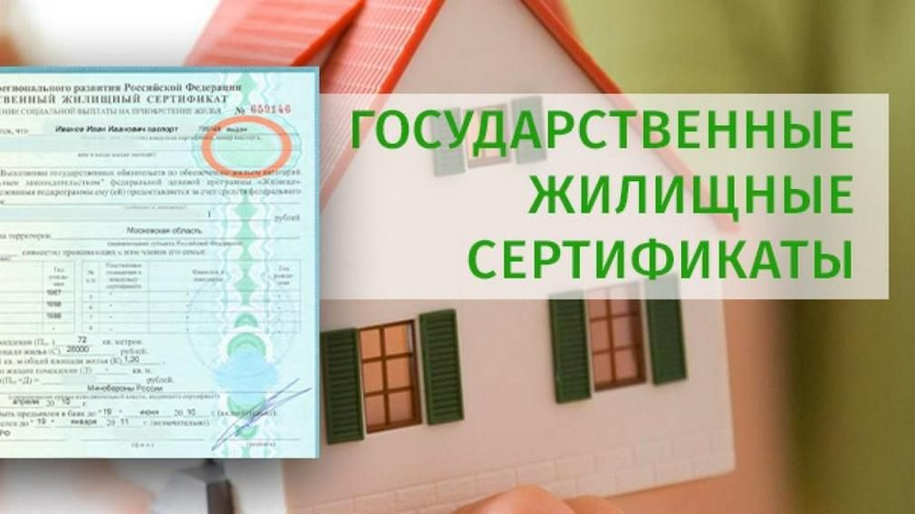
28 марта 2022 года Губернатор Андрей Клычков подписал постановление Правительства Орловской области № 164 «О реализации отдельных положений Закона Орловской области от 27 декабря 2021 года № 2722-ОЗ «О дополнительной социальной поддержке лиц из числа детей-сирот и детей, оставшихся без попечения родителей».
Этот документ регламентирует выдачу жилищных сертификатов лицам из числа детей-сирот; требования, которым должны соответствовать лица указанной категории, претендующие на получение жилищного сертификата; требования к жилым помещениям, приобретаемым за счет жилищного сертификата. Также установлен порядок предоставления выплаты и порядок урегулирования судебных споров, возникающих между лицами указанной категории и органами местного самоуправления по вопросам защиты жилищных прав лиц из числа детей-сирот.
На получение указанного жилищного сертификата могут претендовать лица из числа детей-сирот, достигшие возраста 23 лет, подлежащие обеспечению жилыми помещениями в Орловской области. Жилое помещение, приобретаемое на основании жилищного сертификата, может быть приобретено в любом муниципальном образовании Орловской области по выбору лица, получившего указанный сертификат.
Для определения права на получение жилищного сертификата заинтересованных лиц из числа детей-сирот просят обращаться в Департамент жилищно-коммунального хозяйства, топливно-энергетического комплекса и энергосбережения Орловской области, по адресу: г. Орел, ул. М. Горького, д. 45, каб. 61, телефон 8(4862)59-88-31, 59-88-32 и в сектор по опеке и попечительству Управления образования администрации Верховского района в пгт. Верховье, ул. 7 Ноября, д. 6, тел 2-33-46

